CHIEFTEC prezentuje nowy zasilacz Polaris Pro w standardzie ATX 3.0
CHIEFTEC rozszerza renomowaną serię zasilaczy Polaris o nowy model Polaris Pro, który zapewnia jeszcze wyższą wydajność i efektywność energetyczną. Jest to odpowiedź firmy na szybko rosnące zapotrzebowanie rynku na zasilacze ATX 3.0.

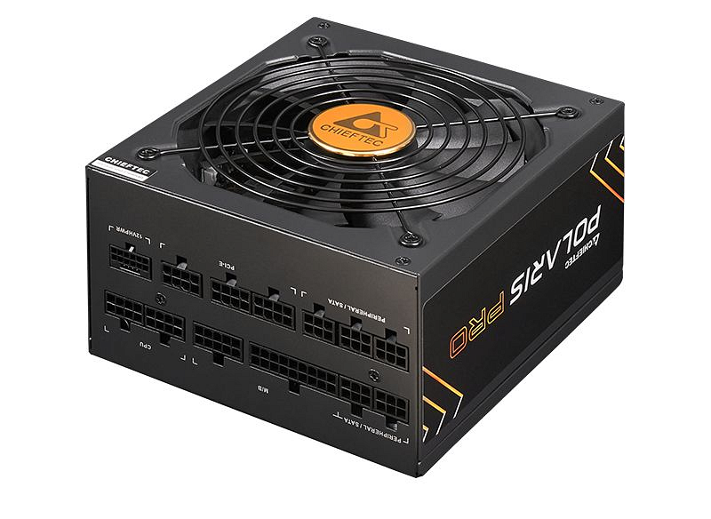
Polaris Pro Series

Seria CHIEFTEC Polaris Pro oferuje zaawansowaną kontrolę termiczną ze 135-milimetrowym wentylatorem z dynamicznym łożyskiem olejowym (Fluid Dynamic Bearing) i wykorzystuje specjalnie obliczoną krzywą wentylatora w celu uzyskania wysokiej wydajności, niskiego poziomu hałasu i niezawodności.

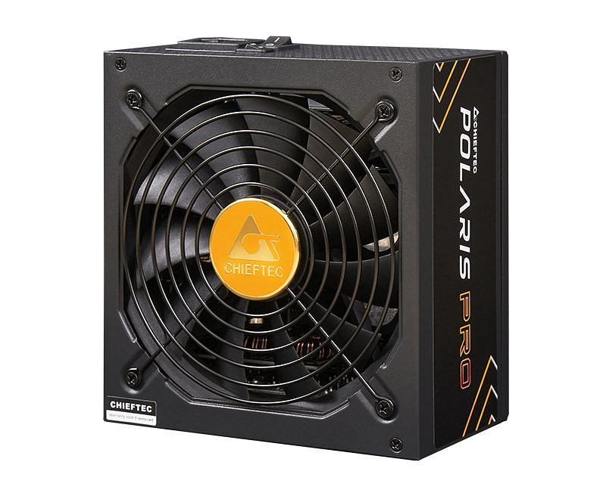
Zasilacz może pochwalić się trybem wentylatora Zero-RPM zapewniającym cichą pracę przy niskich obciążeniach systemu, maksymalną mocą wyjściową 1300W i wydajnością potwierdzoną certyfikatem 80 PLUS® PLATINUM. Polaris Pro został opracowany zgodnie z najnowszym standardem ATX 3.0, z natywnym złączem PCI-E Gen5 umożliwiającym dostarczenie 600W mocy, dzięki czemu idealnie sprawdzi się z najnowszymi wysokowydajnymi kartami graficznymi GeForce RTX z serii 4000.

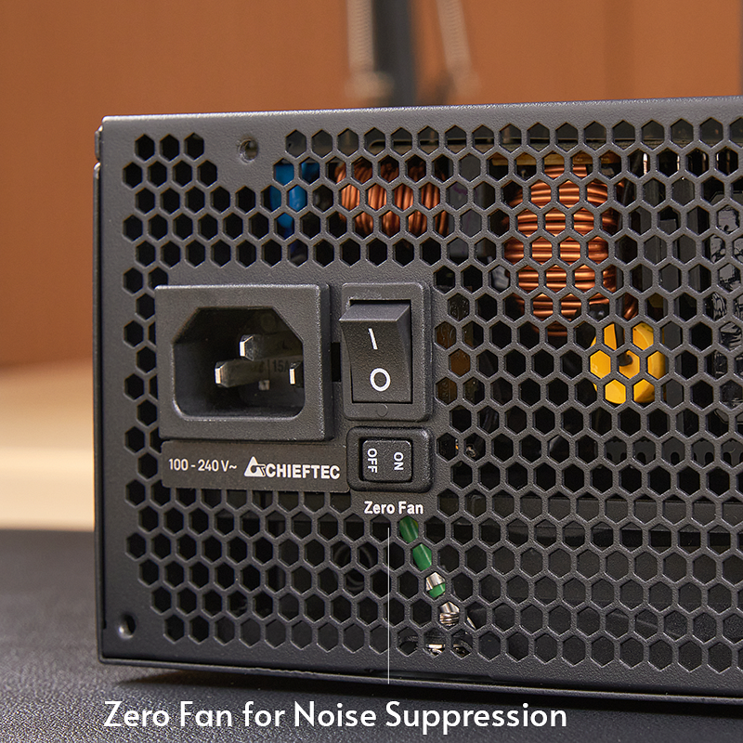
Seria Polaris Pro od CHIEFTEC wykorzystuje tylko wysokiej klasy japońskie kondensatory, aby uzyskać precyzyjną regulację napięcia oraz niższe tętnienia i szumy, jednocześnie maksymalizując wydajność i trwałość. Zasilacz Polaris Pro wraz z Certified Power Supply zapewnia osiem kompleksowych zabezpieczeń (OPP, UVP, OVP, SCP, OTP, OCP, AFC i SIP), a całości dopełnia konwerter LLC Half-Bridge z technologią DC-DC. Zasilacz Polaris Pro jest też w pełni modułowy, zapewniając łatwy dostęp do kabli i zarządzanie nimi.
CHIEFTEC Polaris Pro trafi do sprzedaży w Polsce w pierwszym tygodniu maja, a sugerowana cena producenta wynosi 949 zł.

